**Pracovní list: Středová souměrnost**

Pracovní list slouží především žákům 7. ročníku k domácímu procvičování, využít jej však mohou i žáci 9. tříd k přípravě na přijímací zkoušky.

**Cílem kapitoly** je objasnit žákům pojmy středová souměrnost, střed středové souměrnosti, útvary středově souměrné a seznámit je s postupem konstrukce útvarů středově souměrných.

**Videa související s tématem:**

[Matematika kolem nás: Souměrnosti v přírodě](https://edu.ceskatelevize.cz/video/12861-matematika-kolem-nas-soumernosti-v-prirode)

________________________________________________________

**

*Tip: Pro úspěch v kapitole si v Malé trošce teorie pro začátek připomeň základní pojmy a postup, jakým se zobrazují geometrické útvary ve středové souměrnosti.*

**Malá troška teorie pro začátek**

* **POJEM STŘEDOVÁ SOUMĚRNOST**

**Středová souměrnost se středem v bodě S je typ shodného zobrazení, které bod A zobrazí na bod A´ tak, že platí |SA| = |SA´| a bod A´ leží na opačné polopřímce k polopřímce SA.**

**Středová souměrnost zachovává vzdálenosti. Při operaci středové souměrnosti se tedy zachovává velikost úhlů a délka úseček, zobrazené útvary jsou shodné (stejné).**

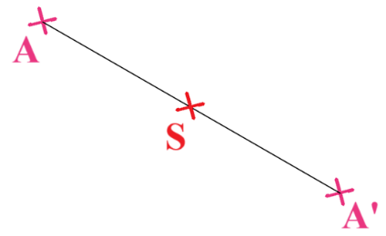

**bod A … vzor**

**bod A**’ **… obraz bodu A**

**bod S … střed souměrnosti**

1

Zapisuje se: A → A’, přesněji S (S): A → A’

Čte se: Bod A’ je obrazem bodu A ve středové souměrnosti se středem S.

Poznámky:

* Bod S se zobrazuje sám na sebe, je samodružným bodem.
* Pokud bod A = S, pak A’ = S.
* **PŘÍKLADY ÚTVARŮ STŘEDOVĚ SOUMĚRNÝCH**
* čtverec
* obdélník
* kosočtverec
* kosodélník
* kruh, kružnice
* pravidelný n-úhelník, kde *n* je sudé číslo
* **KONSTRUKCE ÚTVARŮ STŘEDOVĚ SOUMĚRNÝCH**

Obecný postup:

ZADÁNÍ:

Zobraz bod B ve středové souměrnosti podle středu S.

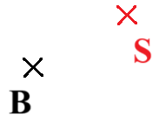

ŘEŠENÍ:

1. 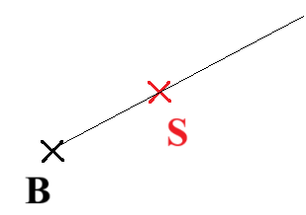Bod B spoj se středem S.
2. 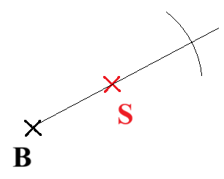Do bodu S zabodni hrot kružítka, vzdálenost ∣SB∣ přenes na opačnou polopřímku k polopřímce SB (na „druhou stranu“).
3. 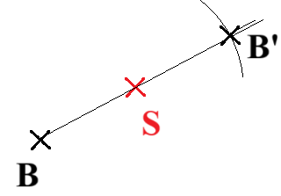Vyznač bod B’.
4. Chceš-li zobrazit ve středové souměrnosti dvourozměrný rovinný útvar, postupuje se stejným způsobem pro každý další bod. Následně vzniklé obrazy bodů se spojí tak, aby tvarově vznikl útvar shodný se vzorem.

* **SROVNÁNÍ ZOBRAZENÍ V OSOVÉ A STŘEDOVÉ SOUMĚRNOSTI**

Zobrazení pětiúhelníku ABCDE:

1. v osové souměrnosti podle osy *o*

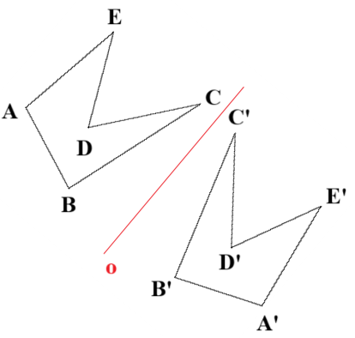

1. 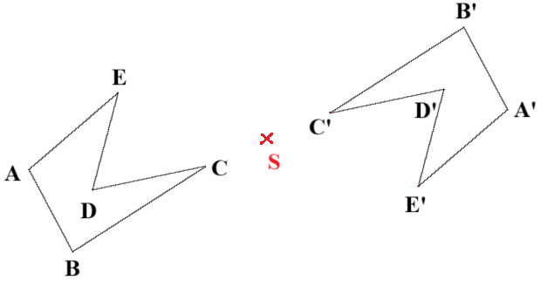ve středové souměrnosti se středem v bodě *S*

**VZOROVÝ PŘÍKLAD 1**

**Sestroj obraz čtyřúhelníku ABCD ve středové souměrnosti podle středu S.**

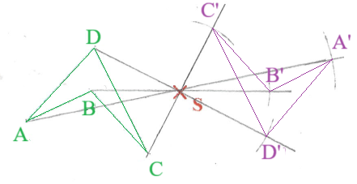

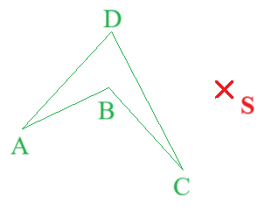

**ŘEŠENÍ:**

**VZOROVÝ PŘÍKLAD 2**

**Sestroj obraz trojúhelníku XYZ ve středové souměrnosti podle středu R.**

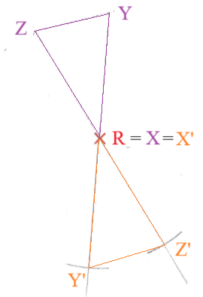

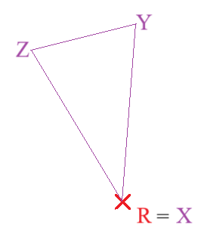

**ŘEŠENÍ:**

**VZOROVÝ PŘÍKLAD 3**

**Sestroj obraz trojúhelníku ABC ve středové souměrnosti podle středu T.**

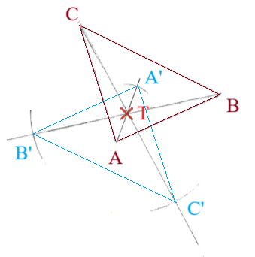

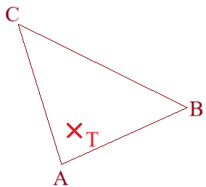

**ŘEŠENÍ:**

**PŘÍKLADY**

1. Který rovinný geometrický útvar je středově souměrný a není uvedený v *Malé trošce teorie pro začátek?*
2. Který dvourozměrný geometrický útvar není středově souměrný?
3. Najdi střed souměrnosti zobrazení pětiúhelníku ABCDE na pětiúhelník A’B’C’D’E‘ na obrázku.

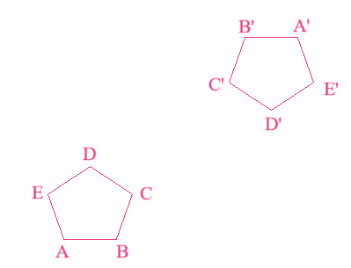

1. Najdi střed souměrnosti zobrazení trojúhelníku ABC na trojúhelník A‘B’C‘ na obrázku.

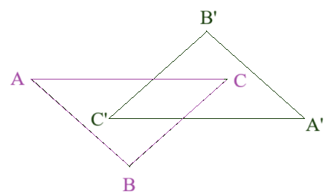

1. Sestroj obraz trojúhelníku MNO ve středové souměrnosti se středem v bodě S.

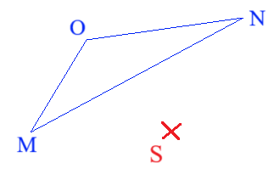

1. Sestroj obraz čtyřúhelníku KLMN ve středové souměrnosti se středem v bodě P.

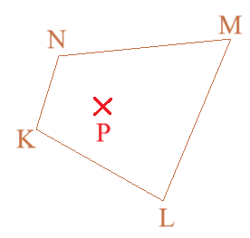

**ZÁVĚREČNÁ SEBEREFLEXE**

Zamysli se a odpověz na otázky:

* Dokážu definovat pojem středová souměrnost?
* Rozhodnu správně, zda je geometrický útvar středově souměrný?
* Sestrojím vzoru obraz ve středové souměrnosti?
* Který typ úloh mi ještě činí potíže?
* Co nového mi práce přinesla?
* Co bych sám/sama sobě doporučil/a v této kapitole pro svůj další přínos?

Chceš-li, vybarvi vhodný emotikon pro vlastní sebereflexi:



**ŘEŠENÍ**

1. **Který rovinný geometrický útvar je středově souměrný a není uvedený v *Malé trošce teorie pro začátek?***

úsečka

1. **Který dvourozměrný geometrický útvar není středově souměrný?**

například trojúhelník, libovolný pravidelný n-úhelník, kde *n* je liché číslo

1. **Najdi střed souměrnosti zobrazení pětiúhelníku ABCDE na pětiúhelník A’B’C’D’E‘ na obrázku.**

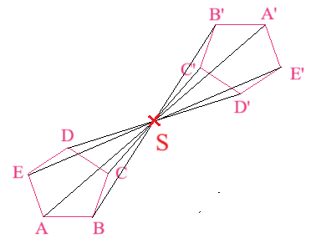

1. 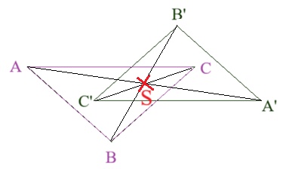**Najdi střed souměrnosti zobrazení trojúhelníku ABC na trojúhelník A‘B’C‘ na obrázku.**
2. **Sestroj obraz trojúhelníku MNO ve středové souměrnosti se středem v bodě S.**

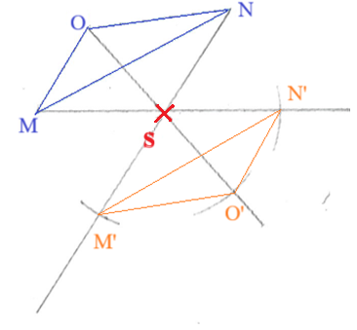

1. **Sestroj obraz čtyřúhelníku KLMN ve středové souměrnosti se středem v bodě P.**

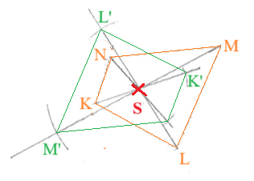

Autor: Kateřina Dreslerová

Toto dílo je licencováno pod licencí t Commons [CC BY-NC 4.0]. Licenční podmínky navštivte na adrese [https://creativecommons.org/choose/?lang=cs]